**Учреждение образования**

**«БЕЛОРУССКИЙ ГОСУДАРСТВЕННЫЙ УНИВЕРСИТЕТ**

**ИНФОРМАТИКИ И РАДИОЭЛЕКТРОНИКИ»**

**Кафедра интеллектуальных информационных технологий**

**Лабораторная работа №1 по курсу «ОМИС» на тему:**

**«Система автоматического создания графических дизайнов и макетов»**

Вариант 28

**Этап №4.** Логический уровень программной системы. Базовая диаграмма классов и диаграммы классов направления развития

Выполнил студент: Исамиддинов Ботир

группы 121731

Проверил(а):

**МИНСК**

2023

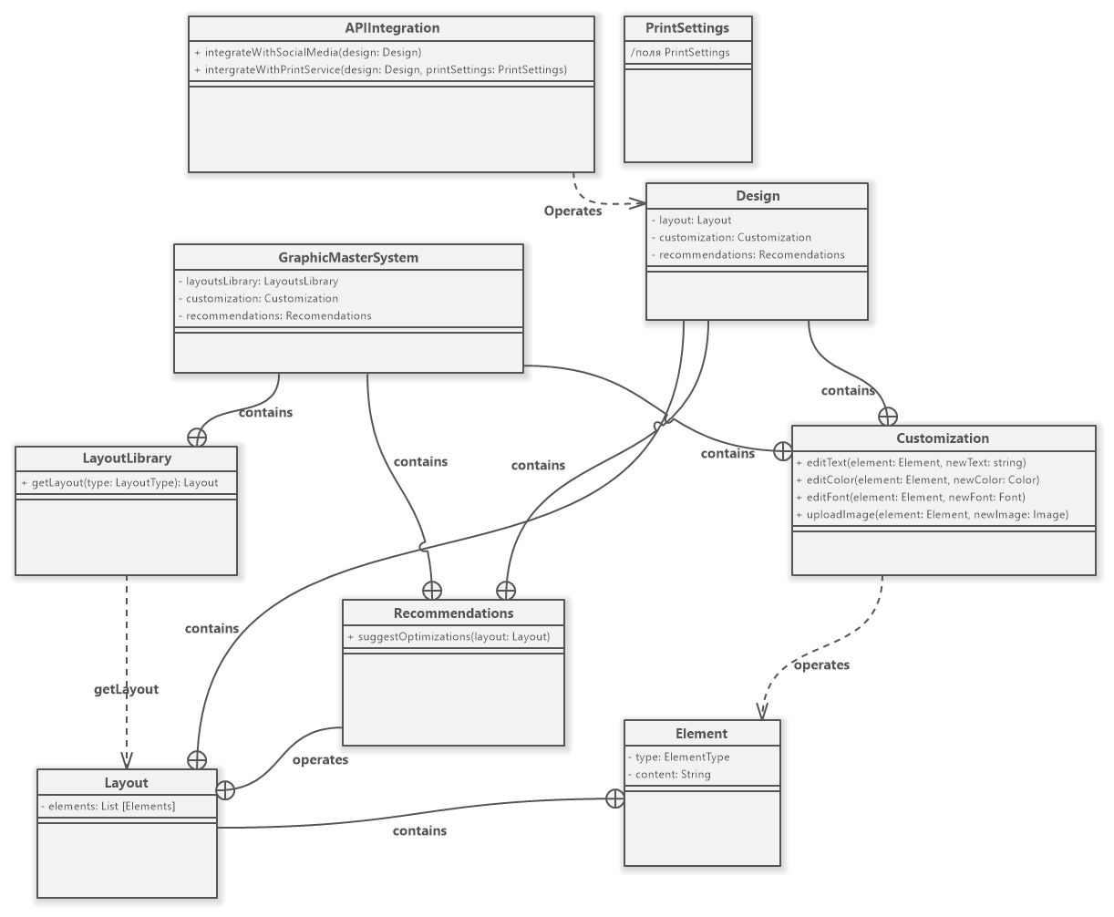

**Диаграмма классов(Class Diagram)**

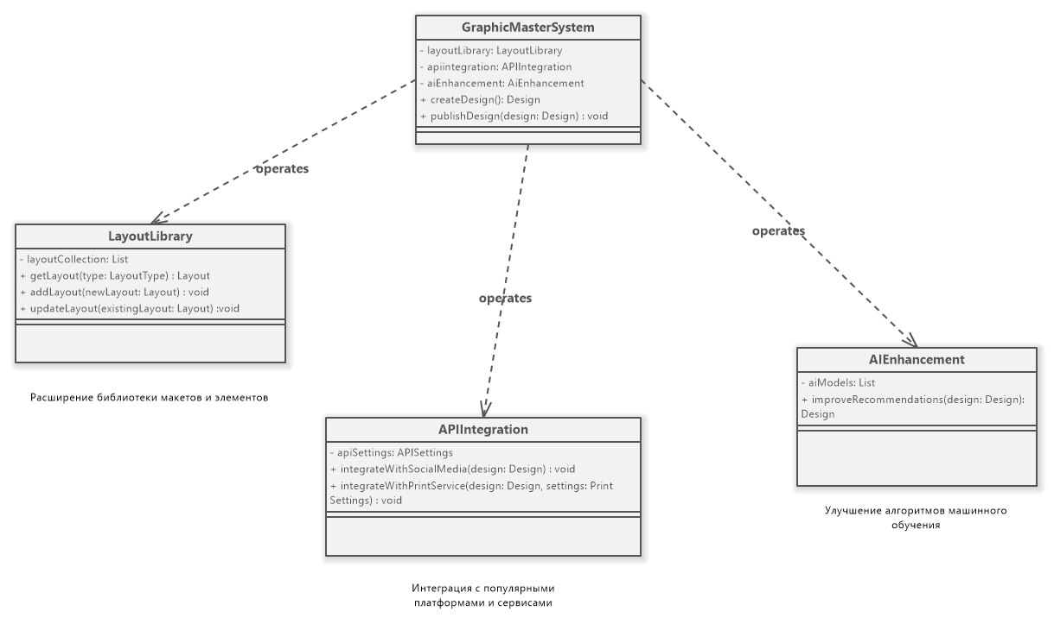

**Диаграмма классов направления развития**